Jaarverslag 2013 Stichting Museum de Bommelzolder

Vijftien jaar Bommelzolder
Na het Toonderjaar 2012, waarin wij het geboortejaar van Toonder met veel manifestaties herdachten, was het in 2013 de beurt aan Museum de Bommelzolder om te jubileren.
Dit jaar bestond het museum 15 jaar. Bij de start van het museum in 1998 was er geen enkel zicht op de houdbaarheid van een museum gewijd aan het werk van Marten Toonder. Nu we vijftien jaar verder zijn, kijken we terug op een periode waarin het werk van Toonder veel aandacht kreeg en daar heeft De Bommelzolder een belangrijke bijdrage aan geleverd.
Reden voor een feestje? Zeker, maar 2012 stond zo bol van de feesten dat we voor dit jubileum een ander idee hadden.
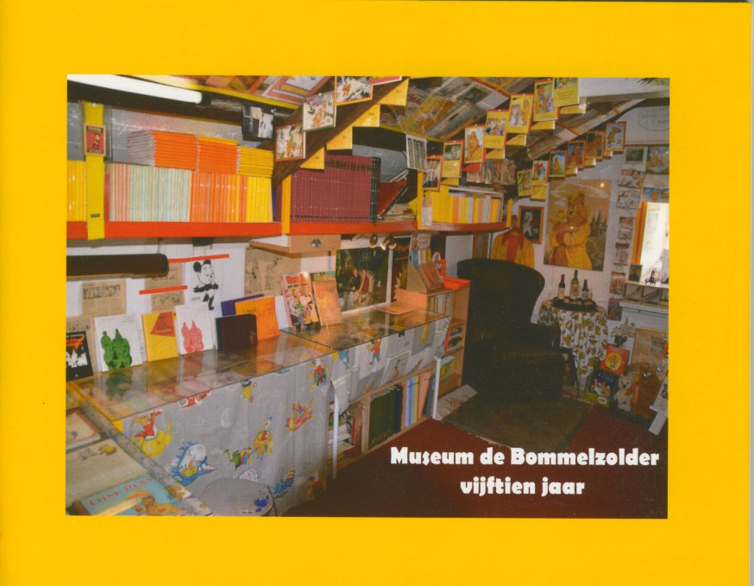
Om de viering van vijftien jaar Bommelzolder enige glans te geven is er een boekje uitgegeven met de verrassende titel ‘Museum de Bommelzolder vijftien jaar’. In het kort wordt de geschiedenis van het museum geschetst in dit werkje. Het boekje kon tegen kostprijs aangeboden worden aan de donateurs en bovendien gratis gedownload van de site. Er zijn nog enkele exemplaren beschikbaar voor de prijs van € 10,-- incl. verzendkosten.

Hoe nu verder?
Toch moeten we constateren dat de belangstelling voor Toonders werk afneemt. Dat is op zich niet verwonderlijk, immers, na 1986 is er geen verhaal meer toegevoegd aan de Bommelsaga. Natuurlijk zijn alle verhalen in boekvorm te krijgen en de nieuwe uitgaven van de Bezige Bij vinden nog steeds aftrek. Maar dat neemt niet weg dat van de generaties onder de ± 40 jaar het aantal lezers en liefhebbers van Toonders werk klein is en we zullen er rekening mee moeten houden dat dat er nog minder worden.
De propaganda voor Toonders werk wordt eigenlijk vooral geleverd door de Marten Toonder Verzamelaarsclub en Museum de Bommelzolder. En, natuurlijk is de (her)uitgave van de verhalen door de Bezige Bij een belangrijke bijdrage.
Tijdens een informele vergadering op 17 november heeft het bestuur nagedacht en gediscussieerd over mogelijkheden het werk van Toonder nog meer onder de aandacht te brengen van het lezende publiek. Mogelijkheden zijn er wel, zo concludeerden wij, maar daarbij moet uitgebreid gebruik worden gemaakt van de sociale media. Een verdere praktische invulling van zo’n project heeft nog niet plaatsgevonden. Het is goed na te denken over de vraag of wij als bestuur voldoende zijn toegerust om uitvoering aan zo’n project te geven.

Een andere mijlpaal was de uitnodiging van de Rijswijkse Schouwburg om vier PowerPointpresentaties over Toonder te geven in de kleine zaal. In 2013 waren er twee voorstellingen:
- 21 oktober. Titel: Superzaken; over geld dat geen rol speelt, bovenbazen en zakenlieden aan lager wal.
- 12 december. Titel: Wat je gelooft, is waar; over godsbeelden, boetepredikers en bijbeltaal.
In 2014 volgen nog de lezingen ‘Magie en mystiek in de Bommelsaga, op 6 februari, en ‘Taal en teken’ op 3 april.

Fijne Trillingen
In december 2002 verscheen het eerste nummer van het donateursblad ‘Fijne Trillingen’, dat tot nu toe twee maal per jaar uitkomt. In september 2013 verscheen nummer 23. Dat is niet mis, want het is tot nu toe steeds gelukt zeer gedegen artikelen in het magazijntje te plaatsen en daar mogen wij trots op zijn. Voor een sobere uitvoering is gekozen om de kosten zo laag mogelijk te houden. Maar dat weerhoudt ons niet kwalitatief hoogstaande artikelen te plaatsen, die in den lande goed ontvangen worden.
Onze dank gaat uit naar Emin Ates en het kopieerbedrijf RICOH voor het gratis drukken van ons blad.

Toonder senior
Ook van belang is ons contact met journalist/historicus Erik de Graaf die bezig is met een biografie van Marten Toonder senior. Naast de boeken die sr. (Klei en zout water) en zoon Jan Gerhard schreven, wordt deze biografie een welkome aanvulling op de beschrijving van het leven van deze bewonderenswaardige man. Erik de Graaf schrijft een artikel over hem in nummer 24 van ‘Fijne Trillingen’.

Nieuwe aanwinsten voor het museum
Ook dit jaar is het museum verrijkt met nieuw museale stukken. Sommige werden gratis verstrekt, andere aangekocht via particulieren of veilingen.
Ook kregen we van het Letterkundig Museum een van de bureau’s van Toonder.
Op de site zijn de nieuwe aanwinsten te zien.

Kerst/Nieuwjaarskaart 2013
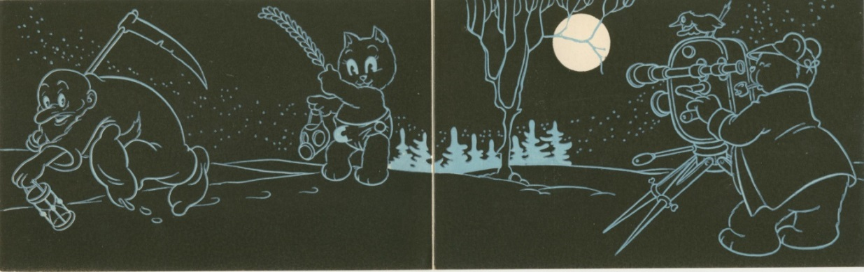
Deze kaart viel zeer in de smaak; het was een herdruk van de kaart uit 1943 van de Toonder Studio’s. Het wordt vast een collector’s item.

Dankwoord
Velen hebben zich dit jaar weer in gezet voor het museum Dank aan:
- Nadia Gevers Leuven, die verder ging met het archief, dat zich nog steeds uitbreidt.
- Bestuursleden die hulp hebben geboden op velerlei gebied.
- Edwin voor de digitale steun
- Emin Ates voor het drukwerk
- Carla en Ton Paauw voor schenkingen
- Toonder Compagnie, MTVC, Hans Matla, Wim Hazeu, Museum Meermanno, voor de steun en plezierige samenwerking
- Alle donateurs die op een of andere manier ons steunden, financieel en mentaal.

Activiteiten
Ook dit jaar is er weer het een en ander aan activiteiten uitgevoerd. Hier een opsomming.
De rondleidingen in het museum zijn (in tegenstelling tot vorig jaar) niet opgenomen:

- 7-1: Afbreken van de tentoonstelling bij kasteel Neerrijnen
- 18-1 Bespreking voorstellingen Schouwburg Rijswijk
- 24-1 Voorbereiding en gesprek over presentatie in Rijswijk
- 27-1 Beurs in het Letterkundig Museum, Den Haag, bezoek oud-medewerkers van
Toonder Studio’s
- 12-2 Presentatie ‘Damesgilde’, Zoeterwoude
- 13-2 Bureau van Toonder ophalen (schenking Letterkundig Museum)
- 25-2 Presentatie Ridderkerk
- 3-3 Radio-optreden lokale radio Unity FM Leiden
- 4-4 Presentatie Nieuwerkerk a/d IJssel
- 4-4 Bezoek Letterkundig Museum over uitleen artikelen van Toonder
- 6/7-4 Museumweekend
- 9-4 Presentatie voor ‘De Zonnebloem, Zoeterwoude
- 22-4 Presentatie van jaarprogramma Schouwburg Rijswijk
- 25-4 Gesprek Letterkundig Museum over uitleen spullen van Toonder
- 2-5 Onthulling Tom Poesbeeld op het Noordereiland, Rotterdam
- 26-5 Beurs in Doorwerth
- 29-5 Bespreking Museum Meermanno
- 4-8 Boekenmarkt Deventer
- 23-8 Inventarisatie museum door Vincent Zwiggelaar
- 18-9 Presentatie voor ouderen in Zoeterwoude
- 27-9 Opening Striptentoonstelling Meermanno
- 2-10 Presentatie Rotary Rijswijk
- 4-10 Voorbereiding presentatie Rijswijk 24-10
- 24-10 Presentatie Schouwburg Rijswijk
- 12-12 Presentatie Schouwburg Rijswijk

Project Paul Verhaak
In het kader van een wetenschappelijke benadering van de Bommelsaga zijn Dr. J. Ditjes en referendaris Pi Haakstra al weer maanden bezig het oorspronkelijke materiaal van Toonder, de z.g. ‘Urtext’ te verzamelen, te rubriceren en te digitaliseren, teneinde m.b.v. OCR-technieken de originele krantenteksten in een leesbaar formaat aan het geïnteresseerde lezertje aan te kunnen bieden. Tevens dringt dan de vraag borrelend naar boven in welke mate en met welk doel de latere uitgaven van de saga zijn bewerkt en /of ingekort.

Dit heeft nogal wat voeten in de aarde, die weliswaar vroeger plat was, maar heden ten dage vuur spuwt om allerlei onvermoede schatten op te rispen.

De bedoeling van beide vorsers was om de 35 jaar oorspronkelijke krantentekst te vergelijken met de integrale uitgave van de heer Panda, zijnde de laatste tekst waarin Toonder in eigen persoon de hand heeft gehad.

Hoe naïef was deze gedachte!
Er zijn namelijk nog vele andere bronnen van uitgave, die alle ook in de vergelijking getrokken dienen te worden:
- 46 delen Bezige Bij (1968-1991)
- 47 oblong uitgaven van de vroege BV’s t/m BV 50 (70er jaren, BB/Stripschap)
- Wat dacht u van de 63 (…) herhaal-afleveringen vanaf 1982 in de NRC en andere kranten?
- De ‘blauwe’ serie die momenteel door BB en NRC wordt uitgebracht (lopend tot 2018). Moet de ‘rode serie’ er ook nog bij betrokken worden?
- Et cetera

Laten we elkaar goed begrijpen: het gaat dus om 177+177+117+47+63+177= 718BV’s…
Dat zijn bij benadering ± 46000 afleveringen; stel 4-4 afleveringen per A4, maakt 10000 pagina’s, dat zijn 10 pakken papier, de Statenbijbel is er niets bij.

Dit is dus ondoenlijk. Er wordt danig in breinen gestormd hoe we dit aan de steel moeten rijgen, en we nodigen het zolderbestuur van harte uit mee te denken over inhoud en vraagstelling.

Of uit het hier gelegde ei na bebroeding een draak als Kaspar of een vogel Feunix tevoorschijn komt, ligt nog in de schoot van Set en Iod.
Aan koppigheid van referendaris Haakstra zal het niet liggen.
(Deze bijdrage is van Paul Verhaak)

Donateurs
Het aantal donateurs is ongeveer gelijk gebleven ± 320. Wel waren er nieuwe donateurs maar helaas moesten we ook enkele namen schrappen. Al met al mogen we in deze tijd van teruglopende economie niet klagen dat het donateursaantal op peil is gebleven.
Wij gedenken Ton Michels en Cor Nijmeijer, die dit jaar zijn overleden.

Overdracht van het museum
Hiervoor zijn nog geen duidelijke plannen gemaakt. Er zijn geïnteresseerde partijen, maar de financiën van musea zijn in deze tijd beperkt, zodat we op betere tijden moeten wachten. Dat is overigens geen ramp, want nog steeds is het bestuur enthousiast over de gang van zaken in en om het museum. We maken dan ook geen haast, maar volgen de ontwikkelingen nauwlettend.

Tenslotte
Dezelfde zorg die in het vorige jaarverslag is uitgesproken, blijft van kracht: wij bereiken de groep mensen die al liefhebber zijn van Toonders werk, maar daar blijft het bij. Graag zouden we meer mensen met het werk van Toonder in aanraking brengen, maar dat lukt nauwelijks, ondanks de vele inspanningen. Zeker zijn er mensen die via De Bommelzolder kennis hebben gemaakt met de Bommelsaga en hebben ontdekt hoe belangrijk dat werk is voor de Nederlandse Cultuur. Maar het aantal is niet groot. Meer kan het bestuur van De Bommelzolder ook nauwelijks doen
Het zou de moeite waard zijn als de Toonder Compagnie, samen met geïnteresseerde gremia initiatieven weet te ontplooien om meer bekendheid te geven aan het werk van Toonder. Het idee is door ons naar voren gebracht om te komen tot een ‘Bommelstrip’ in een van onze weekbladen of in een zaterdagbijlage van een kwaliteitskrant. Wij denken aan een bladzijde met een ballonstrip, waarin het dagelijkse leven ironisch wordt beschreven in de trant zoals Toonder dat in zijn verhalen ook gedaan heeft. Daarvoor zijn tekenaars en schrijvers nodig die dat kunnen. Voorzichtige verkenningen hebben nog niets opgeleverd. Hoewel het bestuur van De Bommelzolder van goede wil is, is het de vraag of dit soort initiatieven op onze weg ligt. Wij zijn van goede wil, maar onze mogelijkheden zijn te beperkt om zo’n project alleen van de grond te krijgen.
Wij blijven hopen.

Februari 2014
Pim Oosterheert

